|  |  |
| --- | --- |
| Gerb-BMSTU_01 | **Министерство науки и высшего образования Российской Федерации**  **Федеральное государственное бюджетное образовательное учреждение**  **высшего образования**  **«Московский государственный технический университет**  **имени Н. Э. Баумана**  **(национальный исследовательский университет)»**  **(МГТУ им. Н. Э. Баумана)** |

ФАКУЛЬТЕТ **Информатика и системы управления**

КАФЕДРА **Компьютерные системы и сети (ИУ6)**

НАПРАВЛЕНИЕ ПОДГОТОВКИ **09.03.04 Программная инженерия**

**Отчет**

|  |  |
| --- | --- |
| **по лабораторной работе №** | 5 |

**Название:**

Исследование мультиплексоров

**Дисциплина:** Архитектура ЭВМ

|  |  |  |  |  |  |
| --- | --- | --- | --- | --- | --- |
| Студент |  |  |  |  | |
|  | (Группа) |  | (Подпись, дата) | | (И.О. Фамилия) |
|  |  |  |  | |  |
| Преподаватель |  |  |  | |  |
|  |  |  | (Подпись, дата) | | (И.О. Фамилия) |

Москва, 2020

**Цель работы:** изучение принципов построения, практического применения и экспериментального исследования мультиплексоров.

1. Исследование **ИС ADG408** или ADG508 в качестве коммутатора MUX 8 – 1 цифровых сигналов

а) на информационные входы мультиплексора подать комбинацию сигналов 11000111.

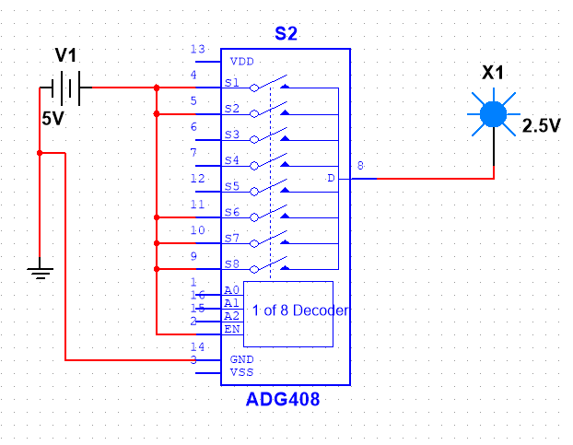

б) на адресные входы А2, А1, А0 подать сигналы Q3, Q2. Q1 соответственно c выходов 4-разрядного двоичного счетчика (младший разряд – Q0). На вход счетчика подать импульсы генератора с частотой 500 кГц.

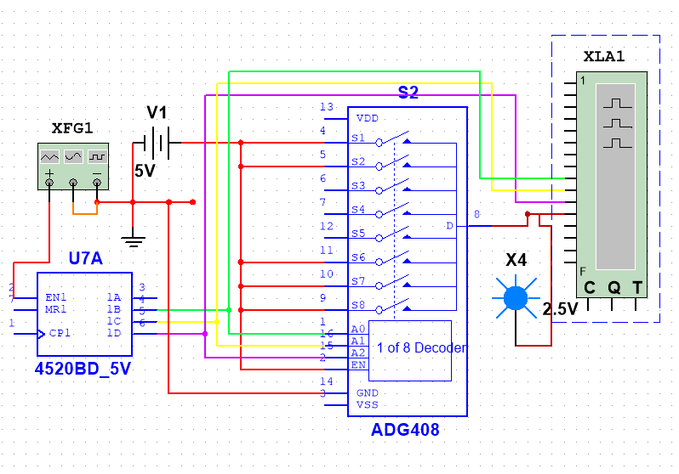

в) снять временную диаграмму сигналов при EN = 1. Наблюдение сигналов выполнить на логическом анализаторе.

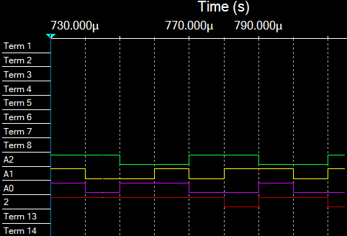

2. Исследование ИС ADG408 в качестве коммутатора MUX 8 – 1 аналоговых сигналов

а) на информационные входы мультиплексора подать дискретные уровни напряжений с источников напряжения: 0 В; 0.7 В; 1.4 В; 2.1 В; 2.8 В; 3.5 В; 4.2 В; 5.0 В;

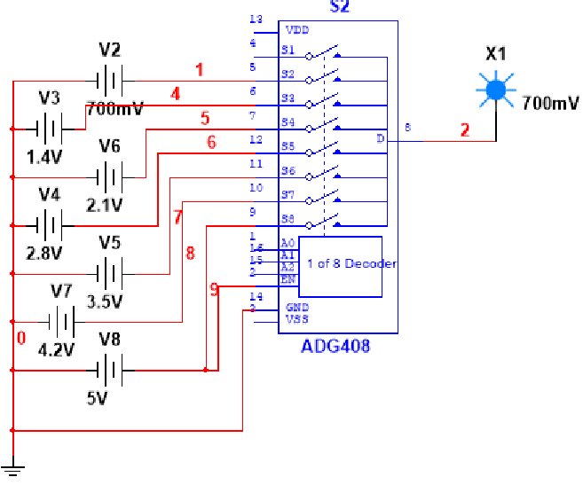

б) на адресные входы А2, А1, А0 подать сигналы Q3, Q2. Q1 соответственно c выходов 4-разрядного двоичного счетчика. На вход счетчика подать импульсы генератора с частотой 500 кГц;

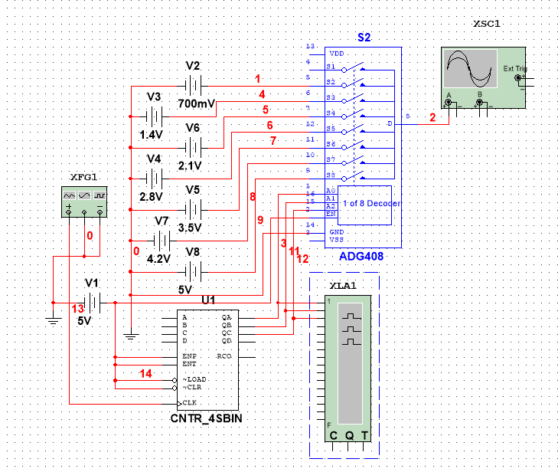

в) снять временную диаграмму сигналов при EN = 1. Наблюдение сигналов выполнить на логическом анализаторе, выходного сигнала мультиплексора – на логическом анализаторе и осциллографе. Совместить развертки сигналов, регистрируемых логическим анализатором и осциллографом;

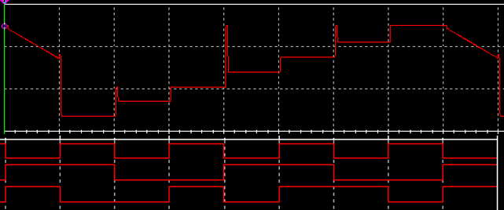

3. Исследование **ИС ADG408** как коммутатора MUX 8 – 1 цифровых сигналов в качестве формирователя ФАЛ четырех переменных

Для реализации ФАЛ n + 1 переменных на адресные входы мультиплексора подаются n переменных, на информационные входы – (n + 1)-я переменная или ее инверсия, константы 0 или 1 в соответствии со значениями ФАЛ.

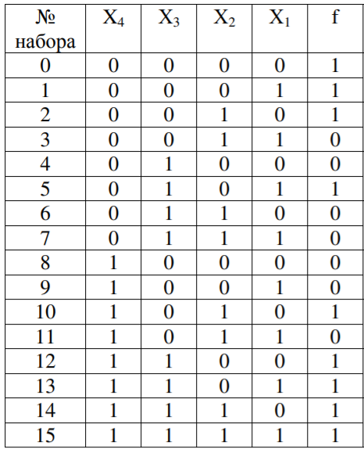

Таблица истинности

Статический режим. Демонстрация работы и схема.

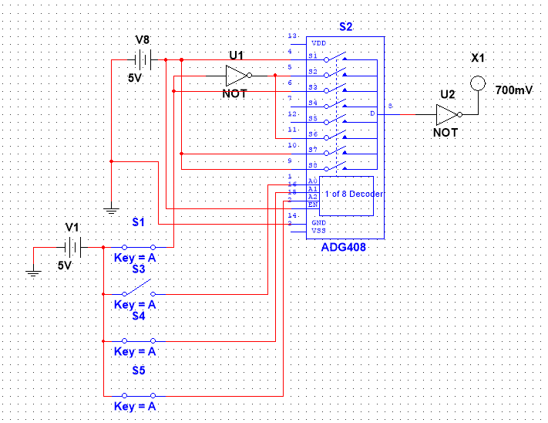

f(0, 0, 0, 1) = 1

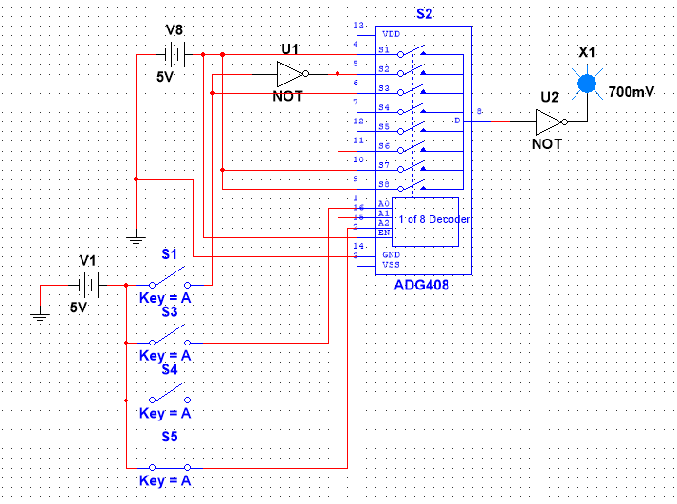

f(0, 0, 1, 1) = 0

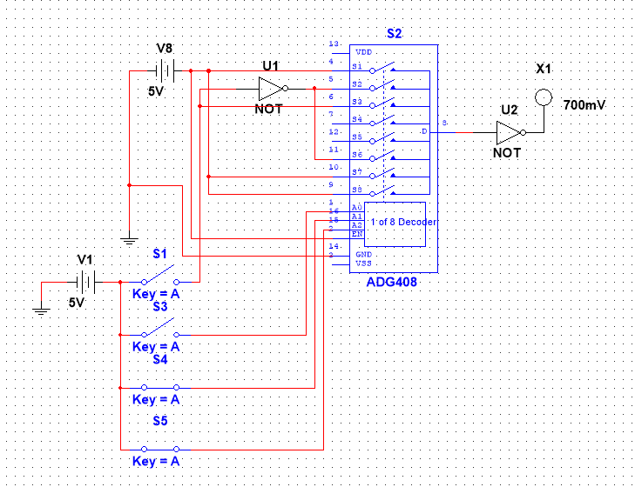

f(1, 1, 0, 0) = 1

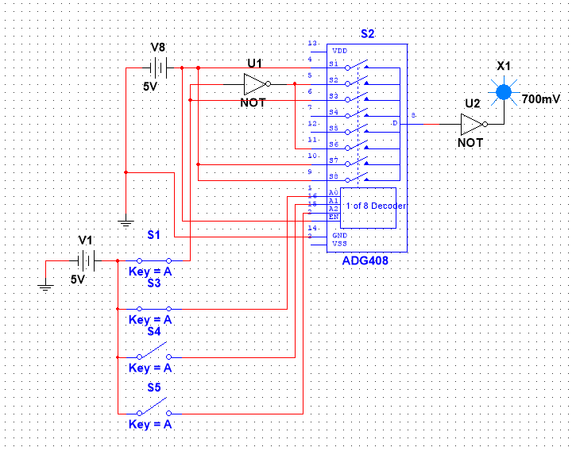

Динамический режим. Демонстрация работы и схема.

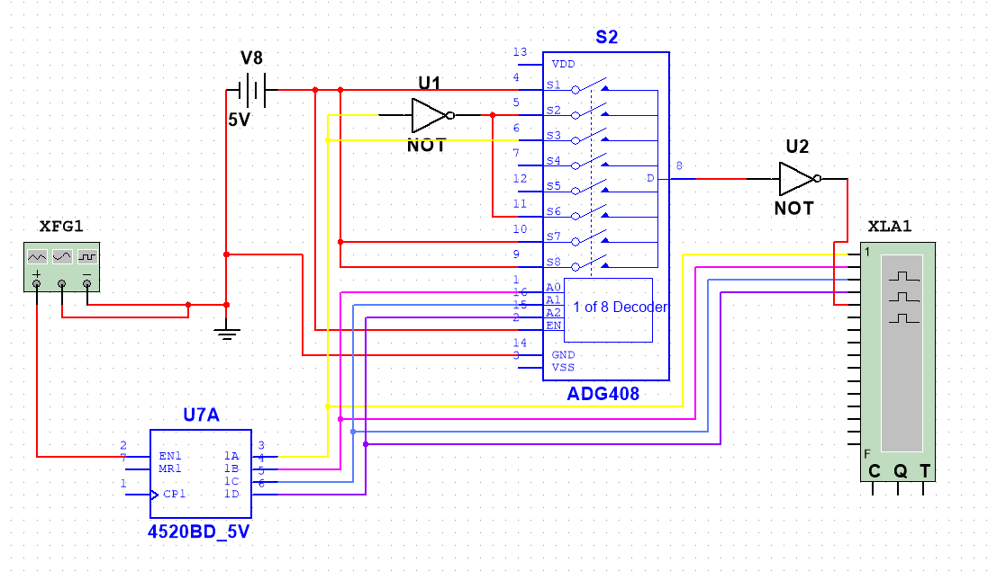

Снять временную диаграмму сигналов формирователя ФАЛ и провести ее анализ.

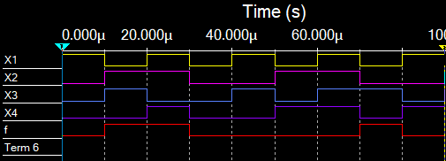

Значения функции на наборах входных сигналов соответствуют заданным в таблице истинности.

4. Наращивание мультиплексора

Построить схему мультиплексора MUX 16 – 1 на основе простого мультиплексора MUX 4 – 1 и дешифратора DC 2-4. Исследовать мультиплексор MUX 16 – 1 в динамическом режиме. На адресные входы подать сигналы с 4-разрядного двоичного счетчика, на информационные входы D0 …D15 - 1100011110101001.

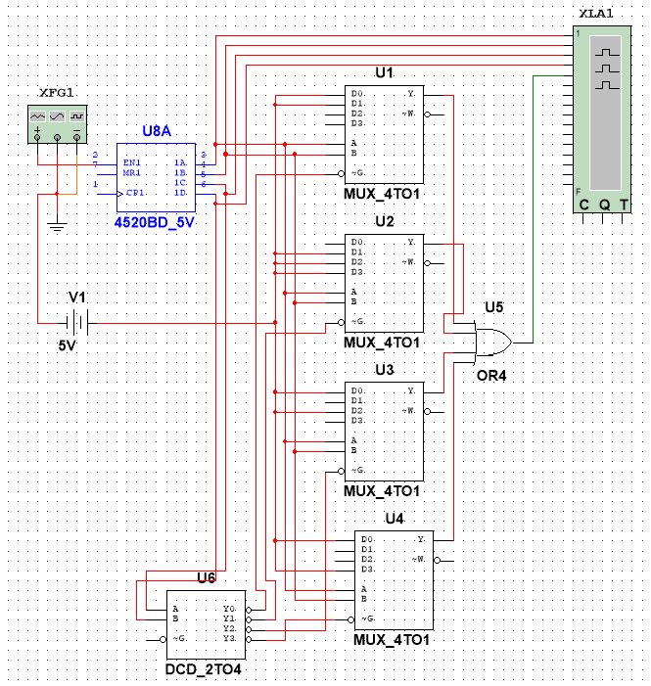

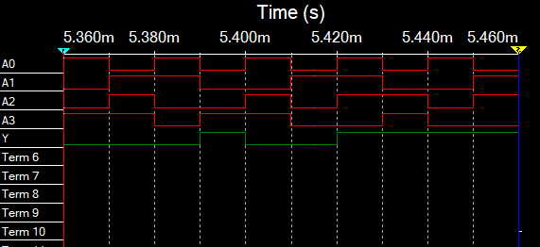

5. Контрольные вопросы

**1)** Что такое мультиплексор?

Мультиплексор – это функциональный узел, имеющий n адресных входов и N = 2n информационных входов и выполняющий коммутацию на выход того информационного сигнала, адрес (номер) которого установлен на адресных входах.

**2)** Какую логическую функцию выполняет мультиплексор?

Мультиплексор реализует логическую функцию:

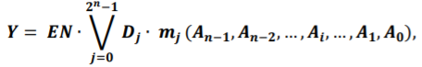

где Ai – адресные входы и сигналы, i= 0, 1,…, n – 1; Dj - информационные входы и сигналы, j=0, 1,…, ; mj - конституента единицы (конъюнкция всех переменных ), номер которой равен числу, образованному двоичным кодом сигналов на адресных входах; EN – вход и сигнал разрешения (стробирования).

**3)** Каково назначение и использование входа разрешения?

* Разрешение работы мультиплексора;
* Стробирование сигнала;
* Наращивание числа информационных входов.

**4)** Какие функции может выполнять мультиплексор?

Мультиплексоры применяются для построения:

• Коммутаторов-селекторов;

• Постоянных запоминающих устройств емкостью 2n бит;

• Комбинационных схем, реализующих функции алгебры логики;

• Преобразователей кодов.

**5)** Какие способы наращивания мультиплексоров?

**•** по пирамидальной схеме соединения мультиплексоров меньшей размерности;

• путем выбора мультиплексора группы информационных входов по адресу мультиплексора с помощью дешифратора адреса мультиплексора группы, а затем выбором информационного сигнала мультиплексором группы по адресу информационного сигнала в группе.

**6)** Поясните методику синтеза формирователя ФАЛ на мультиплексоре?

Реализация ФАЛ n переменных на мультиплексоре с n адресными входами: на адресные входы подаются переменные, на информационные входы – значения ФАЛ на соответствующих наборах переменных. На выходе мультиплексора образуются значения ФАЛ в соответствии с наборами переменных.

Реализации ФАЛ n + 1 переменных на мультиплексоре с n адресными входами: на адресные входы мультиплексора подаются n переменных, на информационные входы – (n + 1)-я переменная или ее инверсия, константы 0 или 1 в соответствии со значениями ФАЛ.

**7)** Почему возникают ложные сигналы на выходе мультиплексора? Как их устранить?

Ложные сигналы возникают из-за гонок сигналов и задержек каких-либо элементов схем.

Для устранения на выходе ложных сигналов, вызванных гонками входных сигналов, вход EN используется как стробирующий: для выделения полезного сигнала на вход EN подается сигнал в интервале времени, свободном от действия ложных сигналов.

6. Вывод

Таким образом, в ходе выполнения лабораторной работы мной были изучены принципы построения, практического применения и экспериментального исследования мультиплексоров.